Утверждена
________________________________________________________________________
(наименование документа об утверждении, включая наименования органов государственной власти или

___________________________________________________________________________________________________
органов местного самоуправления, принявших решение об утверждении схемы или

___________________________________________________________________________________________________
подписавших соглашение о перераспределении земельных участков)
от ____________________________ № _______________________________________
Схема расположения земельного участка или земельных
участков на кадастровом плане территории
Площадь земельного участка 2280 м²

указывается проектная площадь образуемого земельного участка, вычисленная с использованием технологических и программных средств, в том числе размещенных на официальном сайте федерального органа исполнительной власти, уполномоченного Правительством Российской Федерации на осуществление государственного кадастрового учета, государственной регистрации прав, ведение Единого государственного реестра недвижимости и предоставление сведений, содержащихся в Едином государственном реестре недвижимости, в информационно-телекоммуникационной сети "Интернет" (далее - официальный сайт), с округлением до 1 квадратного метра. Указанное значение площади земельного участка может быть уточнено при проведении кадастровых работ не более чем на десять процентов)
Обозначение характерных точек границ | Координаты, м  (указываются в случае подготовки схемы расположения земельного участка с использованием технологических и программных средств, в том числе размещенных на официальном сайте. Значения координат, полученные с использованием указанных технологических и программных средств, указываются с округлением до 0,01 метра)
Обозначение характерных точек границ | X | Y
1 | 2 | 3
1 | 408184,57 | 2155770,38
2 | 408181,29 | 2155796,85
3 | 408176,63 | 2155834,93
4 | 408174,98 | 2155834,78
5 | 408164,37 | 2155831,42
6 | 408161,24 | 2155830,09
7 | 408143,45 | 2155823,77
8 | 408142,05 | 2155820,46
9 | 408142,47 | 2155806,90
10 | 408142,96 | 2155801,83
11 | 408144,90 | 2155781,52
12 | 408146,73 | 2155766,56
13 | 408165,50 | 2155768,61
14 | 408176,22 | 2155769,92
15 | 408176,26 | 2155769,61
1 | 408184,57 | 2155770,38

Кадастровый квартал в пределах которого расположен земельный участок: 46:24:010103
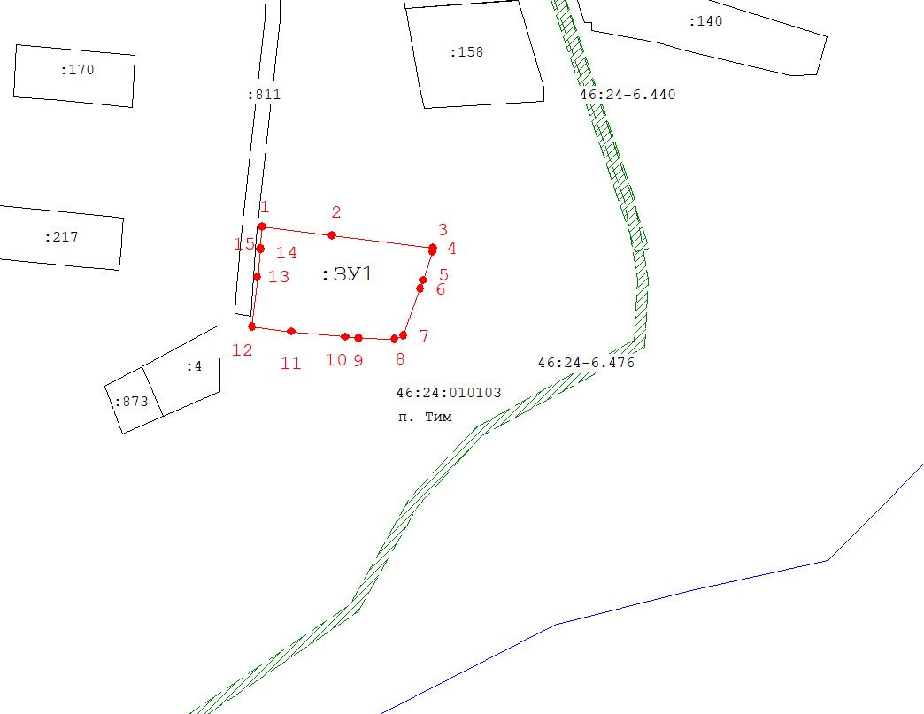

Масштаб 1:2000

Условные обозначения:
граница земельного участка
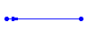 граница кадастрового квартала
46:24:010103 номер кадастрового квартала
:ЗУ1 обозначение земельного участка
граница зоны с особыми условиями использования территории
граница земельного участка, установленная в соответствии с федеральным

законодательством включенная в ГКН и не изменяемая при проведении
кадастровых работ

